Администрация Краснодарского края
Министерство гражданской обороны и чрезвычайных ситуаций Краснодарского края
Государственное казенное учреждение Краснодарского края
«Территориальный центр мониторинга и прогнозирования чрезвычайных ситуаций природного и техногенного характера»
31.01.2024  № ТЦМП – 96  Красная ул., д. 180 А, г. Краснодар, 350020  Тел/факс.: +7(861) 251-65-39 | Главам муниципальных образований Краснодарского края.  Начальнику ГУ МЧС России по Краснодарскому краю  Согласно расчету рассылки  Оперативному дежурному ЕДДС по Краснодарскому краю (для отправки в приемные органов исполнительной власти края и организаций согласно перечню).  Электронная почта

Среднесрочный прогноз возникновения ЧС на февраль 2025 года

Подготовлен на основе информации Краснодарского ЦГМС филиала ФГБУ "Северо-Кавказское УГМС", ФГБУ "СЦГМС ЧАМ", Кубанского БВУ, Государственного управления ветеринарии Краснодарского края, ФГБУН Федеральный исследовательский центр "Единая геофизическая служба Российской академии наук", ФГБУ "Гидроспецгеология" филиал "Южный региональный центр ГМСН", филиала ФГУ "Россельхозцентр" по Краснодарскому краю, Управления Федеральной службы по надзору в сфере защиты прав потребителей и благополучия человека по Краснодарскому краю

1. Обстановка.

1.1. Чрезвычайные ситуации.
За прошедший период 27 декабря 2024 г. – 30 января 2025 г. на территории Краснодарского края чрезвычайных ситуаций не зарегистрировано.

1.2. Метеорологическая обстановка.
В течение января в крае отмечались осадки в виде дождя, мокрого снега, снега, в отдельных районах сильные (НЯ) и очень сильные (ОЯ), наблюдались гололед, налипание мокрого снега, гололедица. Временами усиливался ветер с максимальными порывами 15-27 м/с. Местами наблюдался туман видимостью 50-500 м.

По данным оповещений Краснодарского ЦГМС филиала ФГБУ «Северо-Кавказское УГМС» и ФГБУ «СЦГМС ЧАМ» к штормовым предупреждениям:
5 января 2025 г. (в период с 17.00 ч 4 января до 02.30 ч 5 января 2025 г.) в горной зоне МО г. Сочи по данным АМС Горная Карусель1500 наблюдался очень сильный снег, количество осадков 20,1 мм. Осадки продолжаются.
28 января 2025 г. (в период с 18.33 27.01.2025 до 09.51 28.01.2025) по данным М Славянск-на-Кубани (МО Славянский район) отмечался сильный туман с метеорологической дальностью видимости 50 метров (ОЯ).

1.3. Гидрологическая обстановка.
За прошедший период 27 декабря 2024 г. – 30 января 2025 г., в связи с отмечавшимися осадками, в отдельных районах сильными и очень сильными, местами на реках юго-западной, юго-восточной территории края и реках Черноморского побережья отмечались подъемы уровней воды, без достижения неблагоприятных отметок

Наполнение водохранилищ от полных объемов в процентном отношении на 31 января 2025 г. составило: Краснодарское – 30,53 %, Шапсугское – 34,43 %, Крюковское – 16,55 %, Варнавинское – 36,55 %.

Уровень воды в январе в Краснодарском водохранилище был ниже НПУ. Среднемесячный приток воды в Краснодарское водохранилище в январе был ниже нормы и составил 162 м³/с (норма 297 м³/с). Максимальный приток воды в водохранилище наблюдался 22 января 2025 г. и составлял
338 м³/с. Среднемесячный сброс из Краснодарского водохранилища в течение января был ниже нормы и составлял 116 м³/с (норма 222 м³/с).

1.4. Геологическая обстановка.

За прошедший период 27 декабря 2024 г. – 30 января 2025 г. на территории края зарегистрирован 1 случай активизации экзогенных процессов в МО г. Сочи.
18 января 2025 г. в МО г. Сочи, в Хостинском районе, произошло разрушение подпорной стены, вследствие чего произошла подвижка грунта и разрушение фундамента частного 3-х этажного жилого дома, в котором проживает 9 человек, из них 2 детей. Подвижка грунта продолжается, проводится мониторинг обстановки. Жильцы расселены у родственников.

1.5. Сейсмическая обстановка.
За прошедший период 27 декабря 2024 г. – 30 января 2025 г. на территории края зарегистрировано 3 сейсмособытия, в МО: муниципальный округ г. Анапа (1случай) и г. Сочи (2 случая).
11 января 2025 г:
в МО г. Сочи, в 04.50 в горах Сочи, в 2 км от с. Пластунка, было зафиксировано сейсмособытие, интенсивностью 2-3 балла. Толчки не ощущались. Жертв и разрушений нет. Все системы жизнеобеспечения функционируют в штатном режиме;
в МО г. Сочи, в 20.43 произошло повторное сейсмособытие в горах, в 1 км от с. Варваровка, интенсивностью 3-4 балла. Толчки ощущались. Жертв и разрушений нет. Все системы жизнеобеспечения функционируют в штатном режиме;
12 января 2025 г. в МО г. Анапа, в 17.49 в море, в 67 км от г. Анапа, на глубине 5 км, было зафиксировано сейсмособытие (с координатами 44.44 СШ и 36.68 ВД), интенсивностью 4,5 балла. Ощущались незначительные толчки. Жертв и разрушений нет. Все системы жизнеобеспечения функционируют в штатном режиме.
1.6. Лавиноопасность.
За прошедший период 27 декабря 2024 г. – 30 января 2025 г. в горной части МО г. Сочи отмечался сход 158 снежных лавин, из них: 9 самопроизвольных и 149 принудительно спущенных лавины, общим объемом 114577 м³ .
1.7. Техногенная обстановка.
За прошедший период 27 декабря 2024 г. – 30 января 2025 г. на территории края отмечались: поступления анонимных сообщений об угрозе минирования объектов массового пребывания людей; в МО г. Краснодар нарушение (порыв трубы) холодного водоснабжения; в МО г. Краснодар взрыв газовоздушной смеси в частном домовладении; МО Белореченский район произошло частичное разрушение канализационного коллектора; в МО Новокубанский район хлопок газовоздушной смеси (сетевой газ).
1.7.1. Обстановка по пожарам: за прошедший период 27 декабря 2024 г. – 30 января 2025 г. в крае произошло 548 пожаров, в результате которых пострадало 36 человек, 29 – погибло.
1.7.2. ДТП: за прошедший период 27 декабря 2024 г. – 30 января 2025 г. на автомобильных дорогах края произошло 418 ДТП, в результате которых пострадал 531 человек, в том числе 2 ребенка; 51 – погиб, в том числе
2 ребенка.
1.8. ВОП: за прошедший период 27 декабря 2024 г. – 30 января 2025 г. на территории края зарегистрировано 7 случаев обнаружения взрывоопасных предметов в МО: Гулькевичский район (артиллерийский снаряд), Крымский район (артиллерийский снаряд и минометная мина), Мостовской район (артиллерийский снаряд), Темрюкский район (30 минометных мин), Тихорецкий район (артиллерийский снаряд), муниципальный округ г. Анапа (минометная мина), г. Геленджик (ФАБ-250).
1.9. Радиационная, химическая и бактериологическая обстановка: в норме.
1.10. Биолого-социальная обстановка:
6 января 2025 г. в МО Кореновский район, в г. Кореновск, в частном домовладении, произошло отравление бытовым газом 4 человек (из них 2 детей), после обследования госпитализированы в Кореновскую ЦРБ с диагнозом – острое ингаляционное отравление бытовым газом.
8 января 2025 г. в МО Староминский район, ст. Староминская, ул. Железнодорожная, в одноэтажном многоквартирном жилом доме произошло отравление угарным газом 4-х человек, в том числе 3-х детей (2022, 2023 и 2024 г.р.). Пострадавшие госпитализированы.
23 января 2025 г в МО Мостовской район, в х. Дятлов, в частном жилом доме произошло отравление угарным газом семьи из 4-х человек, в том числе 2 детей (2018 и 2016 г.р.). Пострадавшие госпитализированы в Мостовскую ЦРБ: 3-ое в состоянии легкой степени тяжести (в т.ч. 2 детей), 1- в тяжёлом. Причина отравления – закрытая задвижка дровяной печи.
1.10.1. Эпидемиологическая обстановка: в норме

1.10.2. Эпизоотическая обстановка: в норме.
1.10.3. Фитосанитарная обстановка: в норме.
1.11. Происшествия на водных объектах: за прошедший период
27 декабря 2024 г. – 30 января 2025 г. на водных объектах края утонуло 6 человек.
1.12. Сведения по термическим аномалиям и природным пожарам:
за прошедший период 27 декабря 2024 г. – 30 января 2025 г. на территории края зарегистрировано 2 лесных пожара в МО Туапсинский муниципальный округ, на общей площади 4,7 га.
Отмечалось 15 случаев загорания растительности в МО: Гулькевичский район (1 случай), Кавказский район (1 случай), Лабинский район (3 случая), Отрадненский район (5 случаев), Тбилисский район (1 случай), Темрюкский район (2 случая) Усть-Лабинский район (2 случая) на общей площади 0,2565 га.
1.13. Иные происшествия: нет.
1.13. Функционирование транспортной инфраструктуры (по состоянию на 31 января 2025 г.):
Воздушное сообщение:
в 3 аэропортах (МО г. Краснодар, г. Анапа и г. Геленджик) приостановлено воздушное сообщение;
аэропорт МО г. Сочи функционирует в штатном режиме.
Морское сообщение:
выход в акватории Черного и Азовского моря имеет уведомительный характер с пограничным управлением ФСБ России;
Автомобильное сообщение:
автомобильное сообщение функционирует в штатном режиме.
Керченский транспортный переход:
паромное сообщение функционирует в штатном режиме (работа паромной переправы будет приостанавливаться с 21.00 до 05.00, ежедневно до особого распоряжения).

2. Оправдываемость:
Оправдываемость ежедневных прогнозов возникновения чрезвычайных ситуаций и предупреждений об угрозе ЧС (экстренных) за январь (по состоянию на 31 января 2024 г.) составила – 93,3 %.

3. Прогноз природных явлений на февраль 2025 года.

3.1. Ориентировочный прогноз погодных явлений по Краснодарскому краю на февраль 2025 г. по данным ТЦМП ЧС:

01 – 10.02 в течение всей декады осадки в виде дождя, мокрого снега, снега, местами сильные осадки. Местами налипание мокрого снега, гололед, на дорогах гололедица. Местами туман, гололедно-изморозевые отложения. В начале периода ветер переменных направлений 5-10 м/с; во второй половине периода преимущественно северо-восточный 7-12 м/с, порывы до 15-20 м/с, в отдельных районах до 22 м/с, в районе Новороссийска до 25-30 м/с. Температура воздуха в начале периода ночью +1…-4°С, местами на Азовском побережье 0…+5°С, в юго-восточных предгорных районах -1…-6°, днем +3…+8°С, местами +9…+14°С; с дальнейшим понижением к концу декады ночью до -2…-7°С, местами в юго-восточных предгорьях до -9…-12°С; днем до 0…-5°С. На Черноморском побережье температура воздуха в начале периода ночью +3…+8°С, днем +8…+13°С; с дальнейшим понижением к концу декады ночью до -5…0°С, по югу побережья до +1…+3°С, днем до -3…+2°С.

11 – 20.02 – временами осадки в виде дождя, мокрого снега, снега, в отдельные дни сильные, местами налипание мокрого снега, гололед, на дорогах гололедица. Местами туман, гололедно-изморозевые отложения. Ветер в первой половине периода преимущественно северо-восточный 7-12 м/с, порывы 15-20 м/с, в районе Новороссийска до 22-27 м/с; с переходом во второй половине периода на западную четверть 5-10 м/с, порывы в отдельные дни до 13-18 м/с. Температура воздуха в первой половине периода ночью -5…-10°С, днем +1…-4; во второй половине периода ночью 0…-5°С; днем -3…+2°С. На Черноморском побережье в первой половине периода ночью -5...0°С, днем -3…+2°С; во второй половине периода ночью -2…+3°С, днем +1…+6°С.

21 – 28.02 – временами осадки в виде дождя, мокрого снега, снега, в отдельные дни местами сильные, местами налипание мокрого снега, гололед, на дорогах гололедица. Местами туман, гололедно-изморозевые отложения. Ветер преимущественно восточных направлений слабый и умеренный, на Черноморском побережье временами сильный. Температура воздуха ночью +2...-3°С, при прояснении до -4...-9°С; днем +2...+7°С, в отдельные дни в южной половине края повышение до +10…+12°С. На Черноморском побережье ночью 0...+5°С, днем +2…+7°С.

По данным прогноза аномалий температуры и осадков на февраль 2025 года Гидрометцентра России: на территории Краснодарского края среднемесячная температура воздуха в феврале ожидается около и выше климатической нормы, месячная сумма осадков ожидается около и меньше нормы.

3.2. Гидрологический прогноз: среднемесячный приток в феврале
2025 г. в Краснодарское водохранилище ожидается ниже нормы и составит 200-260 м³/с (норма 280 м³/с), среднемесячный сток по ГП Армавир ожидается около нормы 35-45 м³/с (норма 48 м³/с).

3.3. Прогноз опасных геологических явлений: в случае сильных продолжительных осадков и насыщения грунта влагой в феврале возможна активизация экзогенных процессов на территории муниципальных образований: Туапсинский муниципальный округ, муниципальный округ г. Горячий Ключ, муниципальный округ г. Анапа, Абинский, Апшеронский, Белореченский, Крымский, Курганинский, Лабинский, Мостовский, Новокубанский, Отрадненский, Северский, Славянский, Темрюкский, Успенский районы и гг. Геленджик, Новороссийск, Сочи.
3.4. Прогноз сейсмической активности: в феврале возможна сейсмическая активность на территории муниципальных образований: Приморско-Ахтарский муниципальный округ, Туапсинский муниципальный округ, муниципальный округ г. Анапа, муниципальный округ г. Горячий Ключ, Абинский, Апшеронский, Белореченский, Выселковский, Гулькевичский, Ейский, Кавказский, Крымский, Курганинский, Мостовский, Новокубанский, Отрадненский, Северский, Славянский, Староминский, Темрюкский, Тихорецкий, Успенский, Щербиновский районы и гг. Армавир, Геленджик, Краснодар, Новороссийск, Сочи.
3.5. Изменений радиационной, химической и бактериологической обстановки в декабре не ожидается.

4. Прогноз чрезвычайных ситуаций.
В феврале за период с 1998 по 2024 год было отмечено 1565 ЧС и происшествий, из них 598 природного характера, 824 техногенного и
143 биолого-социального. В феврале преобладают чрезвычайные ситуации и происшествия техногенного характера (рисунок 1).

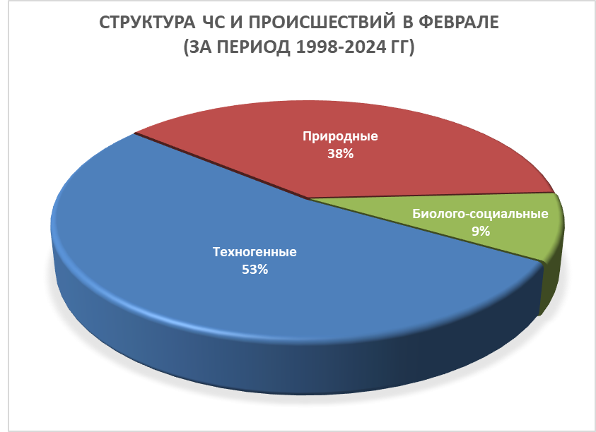
Рисунок 1. Структура ЧС и происшествий в феврале (за период 1998-2024 гг.).

4.1. Основными источниками чрезвычайных ситуаций и происшествий природного характера на территории края в феврале являются снежные лавины, сильный ветер, сильный снег, активизация экзогенных процессов, высокие уровни грунтовых вод и, как следствие, подтопления территорий (рисунок 2).

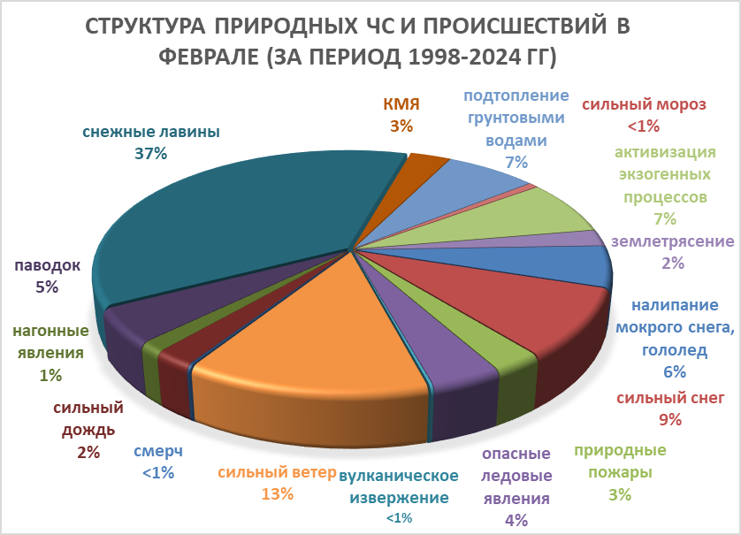
Рисунок 2. Структура природных ЧС и происшествий в феврале (за период 1998-2024 гг.).

Наибольшее количество природных чрезвычайных ситуаций и происшествий в феврале происходит на территории муниципальных образований: Туапсинский муниципальный округ, Апшеронский район,
г. Сочи,
Наибольшую угрозу в феврале представляет сход снежных лавин, в результате чего в горах МО г. Сочи прогнозируются чрезвычайные ситуации и происшествия, связанные с травматизмом и гибелью людей, перекрытием автомобильных и железнодорожных дорог и тоннелей.
При понижении температуры воздуха и образования ледостава на водных объектах края, преимущественно в северных районах края, возможны несчастные случаи, обусловленные выходом людей и техники на тонкий лед, их проваливанием, гибелью людей. На Азовском побережье на территории муниципальных образований: Приморско-Ахтарский муниципальный округ; Ейский, Славянский, Темрюкский, Щербиновский районы возможны несчастные случаи, связанные с отрывом прибрежного льда и выносом людей и техники на льдине в море.
В северных, предгорных, горных районах и на Черноморском побережье в феврале возможны чрезвычайные ситуации и происшествия вследствие налипания мокрого снега, гололеда. На территории муниципальных образований: Ленинградский муниципальный округ, Туапсинский муниципальный округ, муниципальный округ г. Горячий Ключ; Абинский, Апшеронский, Белоглинский, Белореченский, Ейский, Крымский, Крыловский, Кущевский, Лабинский, Мостовский, Новопокровский, Отрадненский, Павловский, Северский, Староминский, Щербиновский районы и г. Сочи возможны чрезвычайные ситуации и происшествия, связанные с обрывами воздушных линий связи и электропередач, выходом из строя объектов жизнеобеспечения, повалом деревьев, травматизмом населения.
При активизации экзогенных процессов на территории муниципальных образований: Туапсинский муниципальный округ, муниципальный округ г. Анапа, муниципальный округ г. Горячий Ключ; Абинский, Апшеронский, Белореченский, Крымский, Курганинский, Лабинский, Мостовский, Новокубанский, Отрадненский, Северский, Славянский, Темрюкский, Успенский районы и гг. Геленджик, Новороссийск, Сочи прогнозируется возникновение чрезвычайных ситуаций и происшествий, связанных с: повреждением и перекрытием автомобильных дорог и железнодорожных путей; повреждением опор воздушных линий связи и электропередач, мостов, газо-, водо-, нефтепроводов; разрушением строений.
В период сильных осадков и при положительной температуре воздуха возможны снегодождевые паводки на территории муниципальных образований: Туапсинский муниципальный округ, муниципальный округ г. Горячий Ключ; Абинский, Апшеронский, Белореченский, Крымский, Северский районы и гг. Геленджик, Сочи.
В случае выпадения обильных осадков и выхода на поверхность грунтовых вод, возможны случаи подтопления пониженных участков местности, переполнения и перелива прудов, вымокания сельскохозяйственных культур на большей части территории края.
В феврале возможны чрезвычайные ситуации и происшествия, связанные с сильным ветром, преимущественно на территории МО муниципальный округ г. Анапа; Темрюкский район и г. Новороссийск; в результате чего существует вероятность повреждения и разрушения построек, кровли, рекламных щитов, обрыв воздушных линий связи и электропередач, повреждения транспорта, увечий и гибели людей. На Азовском побережье в случае сильного ветра возможны сгонно-нагонные явления.
При установлении длительного периода сухой погоды во всех муниципальных образованиях края возможно возникновение природных пожаров, связанных с несоблюдением требований пожарной безопасности.
В феврале возможна сейсмическая активность на территории муниципальных образований: Приморско-Ахтарский муниципальный округ, Туапсинский муниципальный округ, муниципальный округ
г. Анапа, муниципальный округ г. Горячий Ключ; Абинский, Апшеронский, Белореченский, Выселковский, Гулькевичский, Ейский, Кавказский, Крымский, Курганинский, Мостовский, Новокубанский, Отрадненский, Северский, Славянский, Староминский, Темрюкский, Тихорецкий, Успенский, Щербиновский районы и гг. Армавир, Геленджик, Новороссийск, Сочи.

4.2. Основными источниками чрезвычайных ситуаций и происшествий техногенного характера в феврале являются: обнаружение взрывоопасных предметов времен ВОВ, крупные пожары и крупные ДТП (рисунок 3).

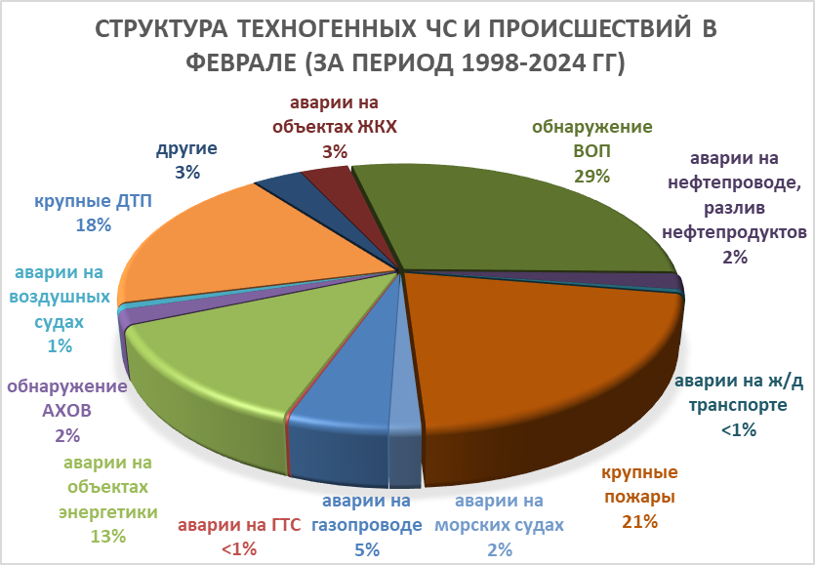
Рисунок 3. Структура техногенных ЧС и происшествий в феврале (за период 1998-2024 гг.).

Наибольшее количество происшествий техногенного характера в феврале регистрируется на территории муниципальных образований:
г. Краснодар, г. Новороссийск, г. Сочи.
В феврале возможны аварии на нефте-, газопроводах, объектах энергетики, крупные ДТП.
Возможны аварии на авиационном, железнодорожном и морском транспорте.
В феврале возможно увеличение количества аварий на объектах энергетики из-за налипания мокрого снега и усиления ветра.
При низких температурах воздуха ожидается увеличение количества бытовых пожаров из-за использования неисправных электронагревательных приборов, неосторожного обращения с огнем, нарушения правил пожарной безопасности, а также взрывов и хлопков бытового газа.
В период низких температур воздуха из-за изношенности оборудования и увеличения мощностных нагрузок ожидается увеличение аварий на объектах энергетики и жилищно-коммунального хозяйства.
Возможны террористические акты и случаи проявления экстремизма на всей территории Краснодарского края.
4.3. ЧС и происшествия биолого-социального характера.
Основными источниками чрезвычайных ситуаций и происшествий биолого-социального характера в феврале являются: отравление людей угарным газом, происшествиях на водных объектах (утонувшие).
Отравление людей угарным газом, в отдельных случаях с летальным исходом случается из-за неисправности печного оборудования или нарушение техники безопасности при его использовании.
Происшествия на водных объектах связаны с проваливанием под лед людей, отрывов льдин и выносом их в открытое море (рисунок 4).

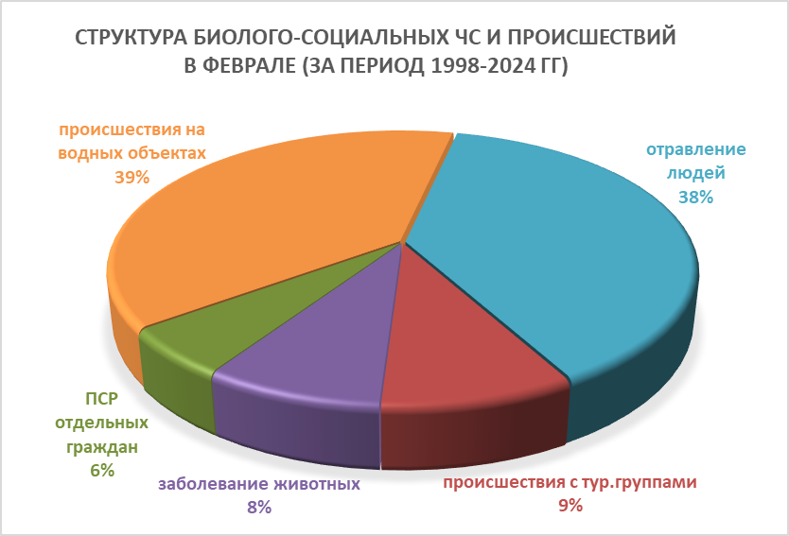

Рисунок 4. Структура биолого-социальных ЧС и происшествий в феврале
(за период 1998-2024 гг.).

В феврале, в связи со сложными погодными условиями в горах (сильный снег, гололед, низкая температура воздуха, лавиноопасность, активизация экзогенных процессов) существует вероятность несчастных случаев с туристическими группами и людьми, находящимися в горах.
На Азовском побережье на территории муниципальных образований: Приморско-Ахтарский муниципальный округ; Ейский, Славянский, Темрюкский, Щербиновский районы возможны несчастные случаи, обусловленные выходом людей и техники на тонкий лед и их проваливанием. Также возможен отрыв прибрежных льдин и вынос людей и техники на льдине в море (рыбаки).
Возможно увеличение случаев травматизма среди населения из-за гололедицы, падения сосулек и схода снежных масс с крыш.
Ожидается увеличение случаев заболевания населения ОРВИ, ОРЗ.
В феврале на территории края существует вероятность возникновения очагов заболевания АЧС.

Данные прогнозирования ЧС будут уточняться в ежедневных, еженедельных прогнозах и предупреждениях об угрозе ЧС (экстренных).

Руководитель, начальник центра п/п А.В. Жданов

Прудников Александр Евгеньевич
+7-861-251-65-39

